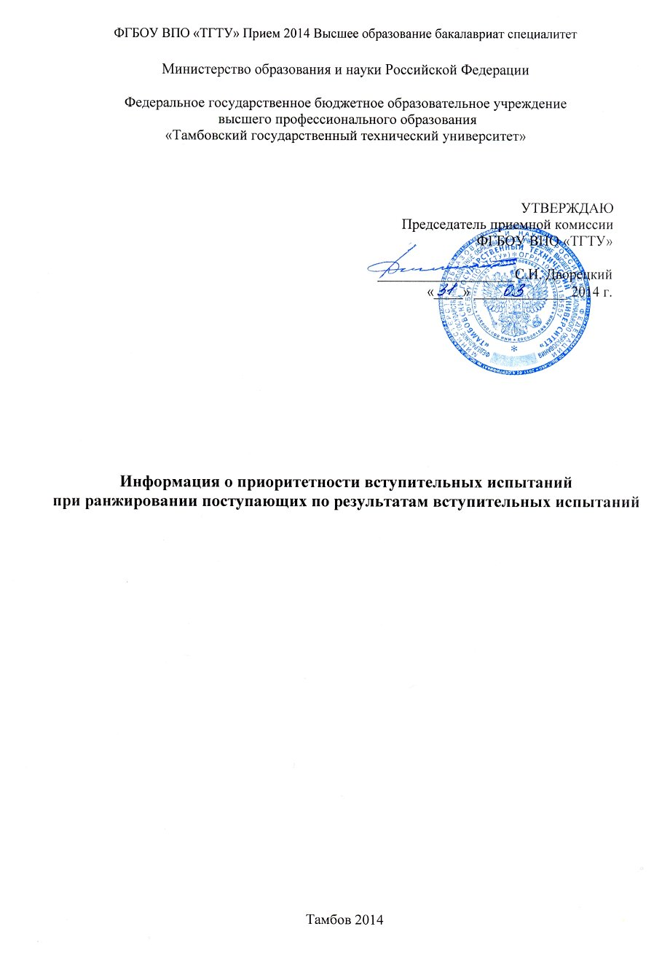
Информация о приоритетности вступительных испытаний при ранжировании поступающих по результатам вступительных испытаний

Код | Наименования направлений подготовки бакалавров (специальностей) | 1-ый приоритет | 2-ой приоритет | 3-ий приоритет
07.03.01 | Архитектура | рисунок | математика | русский язык
08.03.01 | Строительство | математика | физика | русский язык
08.05.01 | Строительство уникальных зданий и сооружений | математика | физика | русский язык
08.05.03 | Строительство, эксплуатация, восстановление и техническое прикрытие автомобильных дорог, мостов и тоннелей | математика | физика | русский язык
09.03.02 | Информационные системы и технологии | математика | физика | русский язык
09.03.03 | Прикладная информатика | математика | физика | русский язык
10.05.03 | Информационная безопасность автоматизированных систем | математика | физика | русский язык
11.03.01 | Радиотехника | математика | физика | русский язык
11.03.02 | Инфокоммуникационные технологии и системы связи | математика | физика | русский язык
11.03.03 | Конструирование и технология электронных средств | математика | физика | русский язык
12.03.04 | Биотехнические системы и технологии | математика | физика | русский язык
13.03.01 | Теплоэнергетика и теплотехника | математика | физика | русский язык
13.03.02 | Электроэнергетика и электротехника | математика | физика | русский язык
15.03.02 | Технологические машины и оборудование | математика | физика | русский язык
15.03.05 | Конструкторско-технологическое обеспечение машиностроительных производств | математика | физика | русский язык
15.03.06 | Мехатроника и робототехника | математика | физика | русский язык
18.03.01 | Химическая технология | математика | химия | русский язык
18.03.02 | Энерго- и ресурсосберегающие процессы в химической технологии, нефтехимии и биотехнологии | математика | физика | русский язык
19.03.01 | Биотехнология | математика | химия | русский язык
19.03.02 | Продукты питания из растительного сырья | математика | физика | русский язык
20.03.01 | Техносферная безопасность | математика | физика | русский язык
23.03.01 | Технология транспортных процессов | математика | физика | русский язык
23.03.03 | Эксплуатация транспортно-технологических машин и комплексов | математика | физика | русский язык
27.03.02 | Управление качеством | математика | физика | русский язык
27.03.03 | Системный анализ и управление | математика | физика | русский язык
28.03.02 | Наноинженерия | математика | физика | русский язык
29.03.03 | Технология полиграфического и упаковочного производства | математика | физика | русский язык
35.03.06 | Агроинженерия | математика | физика | русский язык
38.03.01 | Экономика | математика | обществознание | русский язык
38.03.02 | Менеджмент | математика | обществознание | русский язык
38.03.05 | Бизнес-информатика | математика | обществознание | русский язык
38.03.06 | Торговое дело | математика | обществознание | русский язык
40.03.01 | Юриспруденция | обществознание | история | русский язык
42.03.01 | Реклама и связи с общественностью | обществознание | история | русский язык
43.03.01 | Сервис | математика | обществознание | русский язык

